TD2 – TCP : Le contrôle de flux

 |  | Application
 |  | Présentation
 |  | Session
Pile TCP/IP | Segments n°port ← | Transport | TCP, UDP
Pile TCP/IP | Paquets @IP ← | Réseau | IP, X25, ICMP => Routage, Adressage
Pile TCP/IP | Trames @MAC ← | Datalink | Ethernet, HDLC, CSMA/CA, CSMA/CD
Pile TCP/IP |  | Physique | Codage / décodage

TCP → n° séquences
- contrôle des erreurs / pertes
- contrôle de flux / congestion
  - Algos contrôle congestion : New Reno / Taho / CUBIC

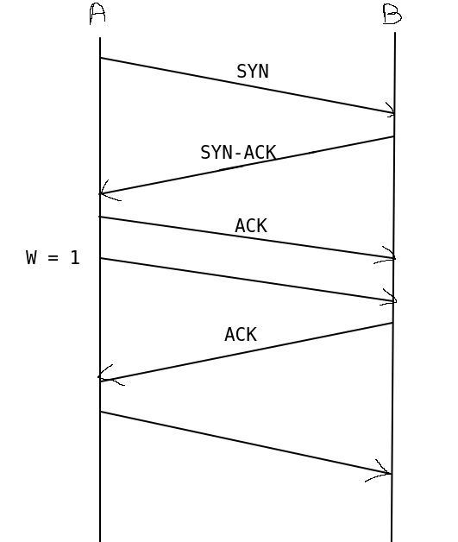
Exercice 2 – Fenêtre TCP

Problème : on utilise des débits différents sur les liens. La station A va émettre des messages beaucoup plus vite que la machine B.
Le routeur va répondre un nombre important de paquets et une partie de ces paquets ne pourra pas passer sur le lien vers B.

*1 SYN → taille W – SYNACK

*2 W = 20 → B peut recevoir 20 segments
5 derniers segments détruits car R n’a pas assez de capacité pour pouvoir transmettre ces paquets
C_{R} = 15 paquets
B envoie les 15 ack et A émet d’autres segments avec la seule place restante dans la fenêtre.

*3 Fenêtre pleine
RTO expire donc machine A émet segment 16 puis émet la suite (go back n). Fenêtre pleine et dès qu’il reçoit un ack il envoie de nouveaux segments avec la dernière place restante.
Perte de 5 paquets à cause de la capacité du routeur. Reçoit des ack donc émet des segments et routeur plus de capacité.

*4 Réémet les segments
RTO expiré renvoie le 37
Capacité pleine
Une place libre dans la fenêtre, envoie la suite des paquets
A un moment 2 places libres mais un segment perdu

Conclusion
Routeur invisible pour TCP. Ne prend pas en compte la capacité du routeur.
Pertes de segment dépend du temps de retransmission RTO.
RTO calculé en fonction du RTT.

